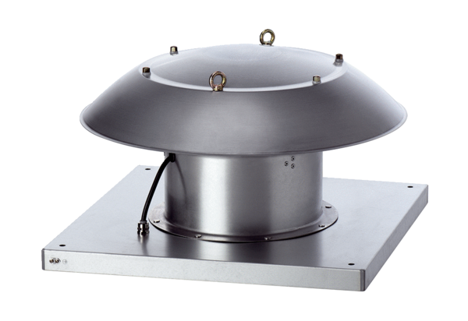Aksijalni krovni ventilatori ispuhivanje DZD 40/4 B Ex eJedinica za pakiranje: 1 komAsortiman: C
Broj artikla: 0087.0805Proizvođač: MAICO

